Câu **1**: [VDC]

Bạn hãy điền số thích hợp vào ô trống.  
Bạn Minh xếp các hộp có dạng khối trụ theo cách dưới đây.  
Để xếp được hình E thì bạn Minh cần [[15]] hộp có dạng hình khối trụ.  
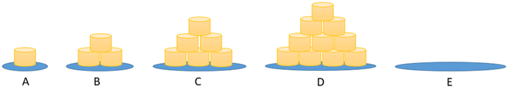

Lời giải:

**Bước 1:**

**Lý thuyết:**  
Ôn tập về hình khối.  
  
Quan sát hình vẽ ta thấy:  
Hình A : có 1 khối.  
Hình B : có 3 khối: 3 = 1 + 2  
Hình C : có 6 khối: 6 = 1 + 2 + 3  
Hình D : có 10 khối: 1 + 2 + 3 + 4 = 10  
Hình E : có 15 khối: 1 + 2 + 3 + 4 + 5 = 15  
Vậy để xếp được hình E thì bạn Minh cần 15 hộp có dạng hình khối trụ.  
**Đáp án:**  
15

Câu **2**: [VDC]

Bạn hãy chọn **tất cả**đáp án đúng.  
Cho hình vẽ sau:  
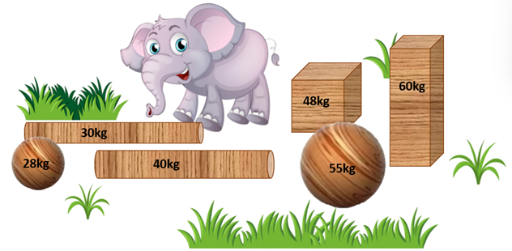  
Bạn voi kéo một khối gỗ dạng khối cầu và một khối gỗ dạng khối trụ có tổng cân nặng bé nhất.  
Khẳng định nào dưới đây đúng?

A. Khối gỗ nhẹ nhất có dạng khối cầu.

B. Khối gỗ nhẹ nhất có dạng khối trụ.

C. Bạn voi đã kéo 58kg gỗ.

D. Bạn voi đã kéo 68kg gỗ.

Lời giải:

**Bước 1:**

**Lý thuyết:**  
Ôn tập về hình khối.  
  
Vì 28 < 30 < 40 < 48 < 55 < 60 nên khối gỗ nhẹ nhất là khối cầu nặng 28 k g .  
Ta thấy:  
Trong các khối cầu, khối cầu nhẹ hơn là khối cầu nặng 28 k g .  
Trong các khối trụ, khối trụ nhẹ hơn là khối trụ nặng 30 k g .  
Bạn voi đã kéo số ki-lô-gam gỗ là:  
28 + 30 = 58 ( k g )  
Vậy các đáp án đúng là:  
Khối gỗ nhẹ nhất có dạng khối cầu.  
Bạn voi đã kéo 58 k g gỗ.  
**Đáp án:**  
Khối gỗ nhẹ nhất có dạng khối cầu.  
Bạn voi đã kéo 58 k g gỗ.

Câu **3**: [VDC]

Bạn hãy chọn **tất cả**đáp án đúng.  
Cho hình vẽ sau:  
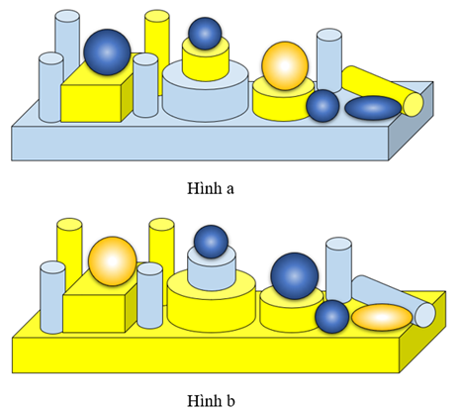  
Nếu để thêm 1 khối trụ màu vàng vào hình a và 1 khối cầu màu xanh vào hình b thì những khẳng định nào dưới đây đúng?

A. Số khối cầu màu xanh của hình a ít hơn hình b.

B. Số khối cầu màu xanh của hai hình bằng nhau.

C. Số khối trụ màu vàng của hình a nhiều hơn hình b.

D. Số khối trụ màu vàng của hình a ít hơn hình b.

Lời giải:

**Bước 1:**

**Lý thuyết:**  
Ôn tập về hình khối.  
  
Hình a có 4 khối trụ màu vàng được đánh số như sau:  
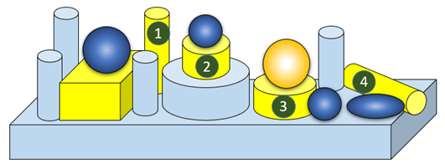  
Nếu để thêm 1 khối trụ màu vàng vào hình a thì hình a có tất cả: 4 + 1 = 5 khối trụ màu vàng.  
Hình a có 3 khối cầu màu xanh được đánh số như sau:  
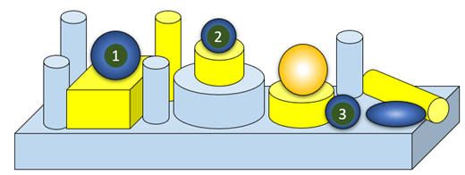  
Hình b có 3 khối cầu màu xanh được đánh số như sau:  
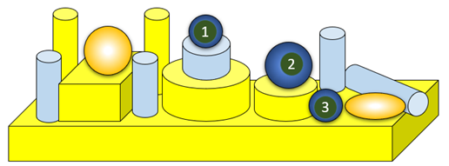  
Nếu để thêm 1 khối cầu màu xanh vào hình b thì hình b có tất cả: 3 + 1 = 4 khối cầu màu xanh.  
Vì 3 < 4 nên số khối cầu màu xanh của hình a ít hơn hình b .  
Hình b có 4 khối trụ màu vàng được đánh số như sau:  
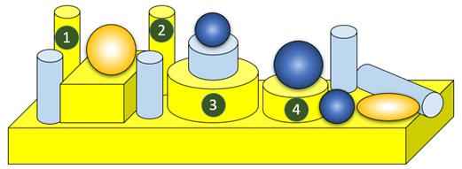  
Vì 5 > 4 nên số khối trụ màu vàng của hình a nhiều hơn hình b .  
Vậy các đáp án đúng là:  
Số khối cầu màu xanh của hình a ít hơn hình b .  
Số khối trụ màu vàng của hình a nhiều hơn hình b .  
**Đáp án:**  
Số khối cầu màu xanh của hình a ít hơn hình b .  
Số khối trụ màu vàng của hình a nhiều hơn hình b .

Câu **4**: [VDC]

Bạn hãy chọn đáp án đúng.  
Cho hình vẽ sau:  
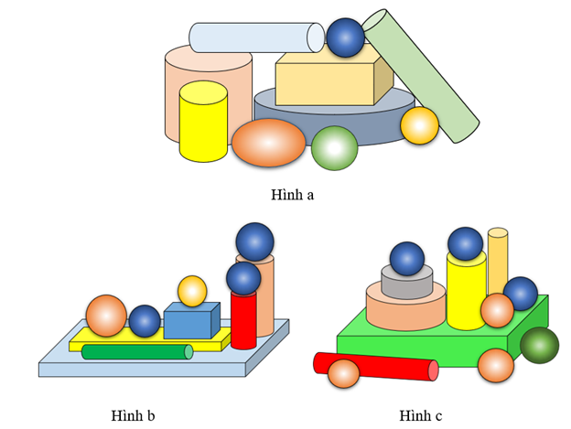  
Trong hai hình b và c , hình nào có khối trụ nhiều hơn 1 nhưng ít hơn số khối trụ của hình a ?

A. Hình b

B. Hình c C. Không có hình nào.

Lời giải:

**Bước 1:**

**Lý thuyết:**  
Ôn tập về hình khối.  
  
Hình a có 5 khối trụ được đánh số như sau:  
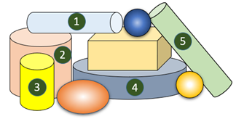  
Hình b có 3 khối trụ được đánh số như sau:  
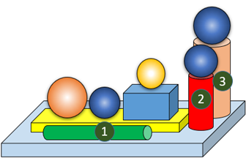  
Vì 1 < 3 < 5 nên hình b có số khối trụ nhiều hơn 1 nhưng ít hơn số khối trụ của hình a .  
Hình c có 5 khối trụ được đánh số như sau:  
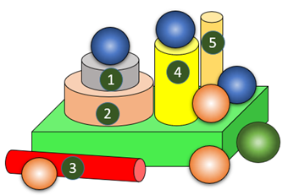  
Vì 5 = 5 nên hình c có số khối trụ bằng hình a .  
**Đáp án:**  
Hình b

Câu **5**: [VDC]

Bạn hãy chọn đáp án đúng.  
Ba bạn Minh, Việt và Long dùng các khối của mình để xếp thành hình sau:  
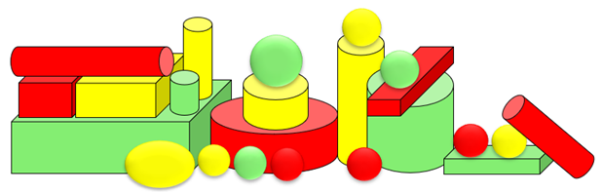  
Biết các khối của Minh có màu đỏ, các khối của Việt có màu vàng và các khối của Long có màu xanh.  
Khẳng định nào dưới đây đúng?

A. Minh có nhiều khối trụ hơn Long.

B. Minh có ít khối trụ hơn Long. C. Minh có nhiều khối cầu hơn Việt. D. Minh có ít khối cầu hơn Việt.

Lời giải:

**Bước 1:**

**Lý thuyết:**  
Ôn tập về hình khối.  
  
Có 3 khối trụ màu đỏ nên Minh có 3 khối trụ.  
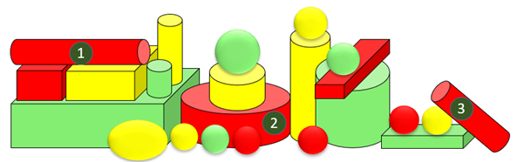  
Có 2 khối trụ màu xanh nên Long có 2 khối trụ.  
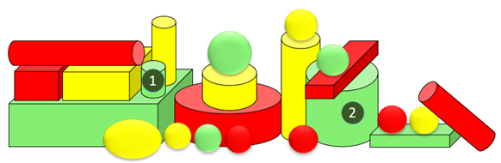  
Vì 3 > 2 nên Minh có nhiều khối trụ hơn Long.  
Có 3 khối cầu màu đỏ nên Minh có 3 khối cầu.  
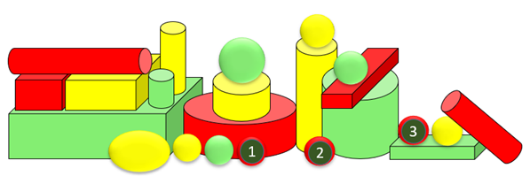  
Có 3 khối cầu màu vàng nên Việt có 3 khối cầu.  
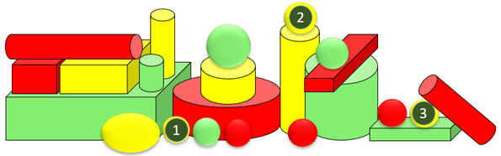  
Vì 3 = 3 nên Minh và Việt có số khối cầu bằng nhau.  
**Đáp án:**  
Minh có nhiều khối trụ hơn Long.